I. Inégalité triangulaire
∗ Dans un triangle, la longueur d’un ______ est ____________ (ou ________) à ______________ _______________________________________ . | 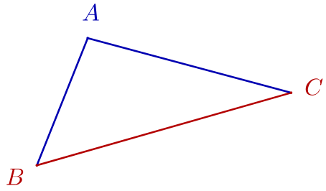
• Remarque :
Il y a en fait trois inégalités triangulaires dans ce triangle, mais les inégalités
et sont évidentes car [BC] est ____________________ .
∗ Cette propriété permet de déterminer si un triangle est constructible.
• Exemple 1 : Peut-on construire un triangle ABC tel que ; ; ?
‣ La plus grande longueur est ______ ;
‣ on additionne les deux autres longueurs : ____________ ;
‣ .
Donc on ______ construire le triangle ABC.
• Exemple 2 : Peut-on construire un triangle EDF tel que ; ; ?
‣ La plus grande longueur est ______ ;
‣ on additionne les deux autres longueurs : ____________ ;
‣ .
Donc on __________ construire le triangle EDF.
∗ Cas du triangle aplati
• Si ____________ , alors _____________ .  • Si ____________ , alors _____________ . | 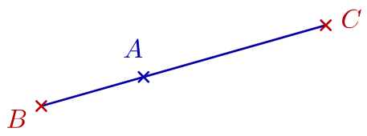
II. Triangles isométriques
∗ Si deux triangles ont en commun
• leurs ________________ ,
• ou ____________ et l’________________________________ ,
• ou ____________ et les ________________________________ ,
alors ces deux triangles sont ________________ (ou ________ ),
c’est-à-dire qu’ils ont ________________ et ________________________ .

[ un angle est adjacent à un segment lorsque ce segment est un côté de l’angle ].
III. Angles d’un triangle
∗ La ________ des mesures des angles d’un triangle est égale à ____ . | 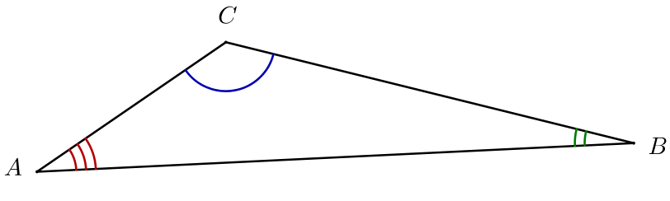
∗ Propriété :
• Dans un triangle isocèle, les deux angles ____________ à la base _____________________ .
[ rappel : un angle est __________ à un segment lorsque ce segment est un ______ de l’angle ].
∗ Conséquences :
• Un triangle possède :
- soit ________ angles aigus,
- soit ________ angles aigus et ________ angle obtus.
• Quand on connaît deux mesures d’angles dans un triangle, on peut calculer la troisième.
• Dans un triangle équilatéral, chacun des angles mesure ____ .
• Dans un triangle rectangle, les deux angles aigus sont ________________ .
[ deux angles sont ________________ lorsque la somme de leurs mesures est ____ ].

